**Instituto Politécnico Nacional**Escuela Superior de Física y Matemáticas

**Práctica  
“TUBO DE LLAMAS**”  
  
Alumno: Bryant Martínez Tena

2FM1B  
Profesor:  
Salvador Tirado Guerra

***04-abril-2017***

**OBJETIVOS**

Ocupar el tubo de Rubens para determinar cuál es la velocidad del sonido cuando viaja a través de gas butano.

**MARCO TEÓRICO**

*TUBO DE RUBENS*

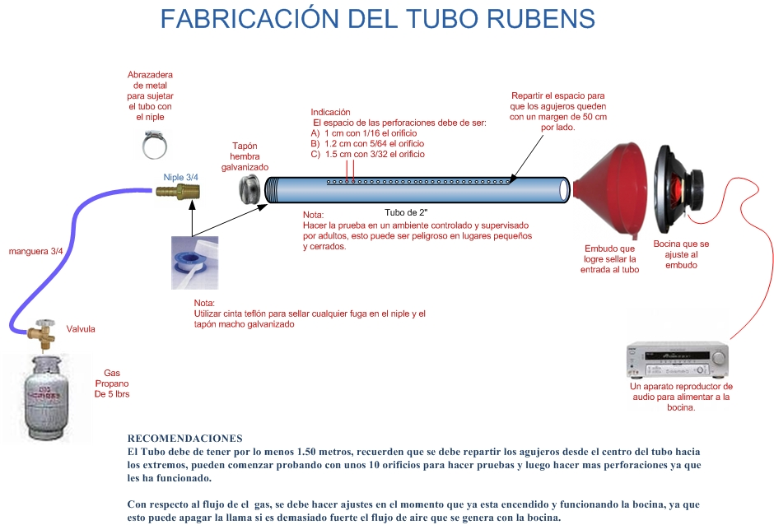El tubo de Rubens es una demostración de la formación de ondas estacionarias. Constituye una variante del tubo de Kundt. Una onda estacionaria se forma por la interferencia de dos ondas de la misma naturaleza, con la misma amplitud y frecuencia, que avanzan en sentido opuesto a través de un medio.

El sonido cuando viaja a través del aire genera diferencias de presión. El tubo de Rubens nos muestra estas variaciones de presión en forma de onda transversal, visualizándolas a través del gas butano que se hace circular a través de él. El gas tiene zonas en las que la onda es más larga, ya que recibe presión de la onda, y otras zonas donde la onda no presiona y apenas se ve la llama. De este modo el gas reproduce el patrón de la onda estacionaria con sus nodos (puntos de amplitud mínima) y vientres (puntos de amplitud máxima).

El perfil de las ondas estacionarias puede observarse a las frecuencias a las que se cumple la relación:

...3,2,1,0 2 2 = =⇒ nn = L v nL f λ sonido

siendo L la longitud del tubo, f la frecuencia y v sonido la velocidad del sonido

**PRINCIPIO DE SUPERPOSICIÓN**

Cuando dos ondas se propagan en el mismo medio, en la misma dirección o contraria, se superponen, es decir, las ondas individuales se suman produciendo una onda resultante. La elongación en cada punto corresponde a la suma algebraica de las amplitudes de cada una de las ondas por separado. Cuando se produce la superposición de als ondas, estas siguen avanzando después del encuentro conservando sus propiedades (Amplitud, frecuencia, longitud de onda, velocidad).  
Al pulsar una cuerda fija en ambos extremos se produce una onda que avanza y se refleja en los extremos fijos, superponiéndose ambas ondas.

**CARACTERÍSTICAS DE LAS ONDAS**

Todo movimiento ondulatorio, al transmitirse presenta las siguientes características:

* La posición más alta con respecto a la posición de equilibrio se llama cresta.
* El ciclo es una oscilación, o viaje completo de ida y vuelta.
* La posición más baja con respecto a la posición de equilibrio se llama valle.
* El máximo alejamiento de cada partícula con respecto a la posición de equilibrio se llama amplitud de onda.
* El periodo es el tiempo transcurrido entre la emisión de dos ondas consecutivas.
* Al número de ondas emitidas en cada segundo se le denomina frecuencia.
* La distancia que hay entre cresta y cresta, o valle y valle, se llama longitud de onda.
* Nodo es el punto donde la onda cruza la línea de equilibrio.
* Elongación es la distancia que hay, en forma perpendicular, entre un punto de la onda y la línea de equilibrio.

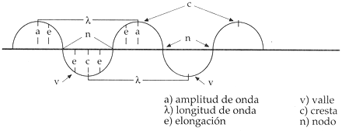

**PARTE EXPERIMENTAL**

**MATERIALES**

* Tubo metálico en el que se han practicado orificios
* 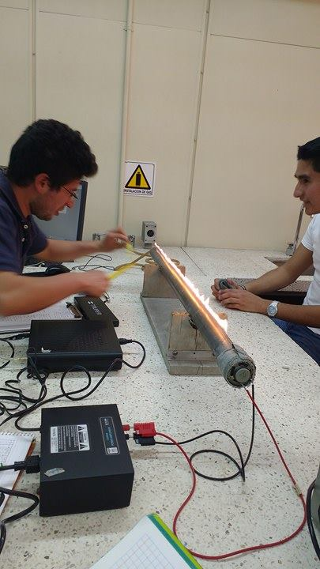Gas inflamable
* Generador de frecuencias
* Altavoz

**ARREGLO EXPERIMENTAL**

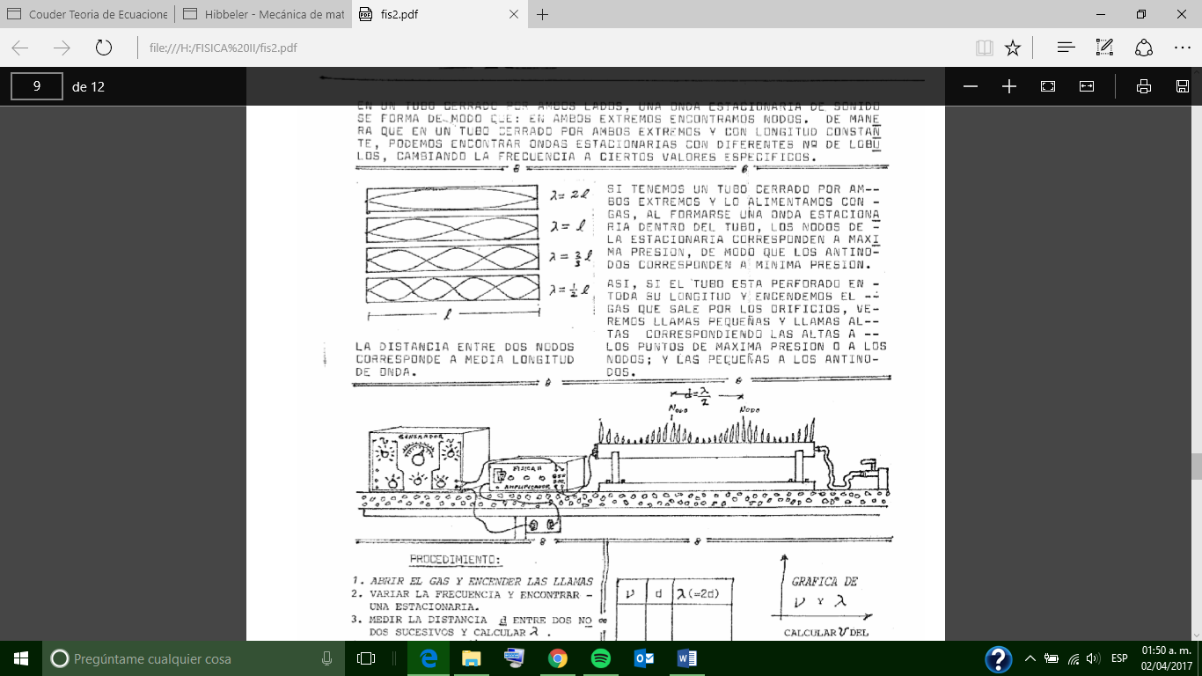

El dispositivo experimental consta de un tubo de cobre de longitud aproximadamente 100 cm y diámetro exterior 2 cm. La distancia entre los orificios es de 2.0 cm. Acoplado en su extremo se ha colocado un altavoz circular. El altavoz es alimentado por un oscilador disponible en el laboratorio. El tubo está conectado por ambos extremos a una bombona de gas butano. Se conecta el oscilador a la frecuencia adecuada y el gas que se hace circular por el tubo, al inflamarse, reproduce el patrón de ondas estacionarias en el que se observan los nodos y vientres.

**PROCEDIMIENTO**

Lo primero que hicimos fue abrir el gas para que empezara a circular por el tubo, así el gas empezara a salir por los agujerillos y al cabo de unos instantes se prendiera el tubo y se modificaba adecuadamente el valor de la frecuencia. Se subió la amplitud y así, el gas inflamado reproduce el perfil de amplitud de la onda estacionaria. Esto se hacía para diferentes frecuencias.

**ANALISIS DE DATOS**

Se sabe que la velocidad del sonido v está dada por la ecuación:

$$v= λ·ν$$

Entonces analizando los datos obtenidos experimentalmente por tablas se tiene que:

TABLA 1

|  |  |  |  |  |
| --- | --- | --- | --- | --- |
| n | $$ν (hz)$$ | $$d (m)$$ | $$λ (m)$$ | $$nodos$$ |
| 1 | 460 | 0.278 | 0.556 | 2 |
| 2 | 600 | 0.289 | 0.578 | 3 |
| 3 | 745 | 0.262 | 0.524 | 4 |
| 4 | 905 | 0.203 | 0.406 | 5 |
| 5 | 1025 | 0.154 | 0.308 | 6 |
| 6 | 1190 | 0.147 | 0.294 | 7 |

Modificando los datos para graficar la velocidad del sonido en función de la longitud de onda contra frecuencia:

TABLA 2

|  |  |  |
| --- | --- | --- |
| n | $$1/ λ (m^{-1})$$ | $$ν (hz)$$ |
| 1 | 1.79856115 | 460 |
| 2 | 1.73010381 | 600 |
| 3 | 1.90839695 | 745 |
| 4 | 2.46305419 | 905 |
| 5 | 3.24675325 | 1025 |
| 6 | 3.40136054 | 1190 |

Esto es:

Podemos observar que la gráfica corresponde a una forma lineal, es decir, se hará un ajuste por mínimos cuadrados que describa una ecuación lineal, esto es:

$$y = ax+b$$

Donde b y a son los parámetros buscados dados por:

$$a=\frac{n\sum_{i=1}^{n}{XiYi}-\sum_{i=1}^{n}{Yi}\sum_{i=1}^{n}{Xi}}{n\sum_{i=1}^{n}{{Xi}^{2}}-\sum_{i=1}^{n}{{(Xi)}^{2}}}$$

$$b=\frac{\sum_{i=1}^{n}{{Xi}^{2}}\sum_{i=1}^{n}{Yi}-\sum_{i=1}^{n}{Xi}\sum_{i=1}^{n}{YiXi}}{\sum_{i=1}^{n}{{Xi}^{2}}(n)-\sum_{i=1}^{n}{{(Xi)}^{2}}}$$

TABLA DE ENTRADAS

|  |  |  |  |  |  |  |
| --- | --- | --- | --- | --- | --- | --- |
| n | $$\sum{x_{i}}(m^{-1})$$ | $$\sum{yi}\left[s^{-1}\right]$$ | $$\sum{x_{i} yi}(m^{-1})\left[s^{-1}\right]$$ | $$\sum{{x_{i}}^{2}}{(m^{-1})}^{2}$$ | $$\sum{{\left(x_{i}\right)}^{2}}{((m^{-1}))}^{2}$$ | |
| 6 | 1.4548E+01 | 4.9250E+03 | 1.2892E+04 | 3.8047E+01 | | 2.1165E+02 |

Ocupando el método de mínimos cuadrados se tiene que:

$$a=\frac{n\sum_{i=1}^{n}{XiYi}-\sum_{i=1}^{n}{Yi}\sum_{i=1}^{n}{Xi}}{n\sum_{i=1}^{n}{{Xi}^{2}}-\sum_{i=1}^{n}{{(Xi)}^{2}}}$$

$$a=\left[\frac{6(1.2892E+04)-(4.9250E+03)(1.4548E+01)}{6\left(3.8047E+01\right)-(2.1165E+02)}\right]\frac{(m^{-1})\left[s^{-1}\right]}{{(m^{-1})}^{2}}$$

$a=\frac{5700.53}{16.633}=342.72 (\frac{m}{s})$

$$b=\frac{\sum_{i=1}^{n}{{Xi}^{2}}\sum_{i=1}^{n}{Yi}-\sum_{i=1}^{n}{Xi}\sum_{i=1}^{n}{YiXi}}{\sum_{i=1}^{n}{{Xi}^{2}}(n)-\sum_{i=1}^{n}{{(Xi)}^{2}}}$$

$$b=\left[\frac{(3.8047E+01)\left(4.9250E+03\right)-(1.4548E+01)(1.2892E+04)}{6\left(3.8047E+01\right)-(2.1165E+02)}\right]\frac{{(m^{-1})}^{2}\left[s^{-1}\right]}{{(m^{-1})}^{2}}$$

$$b=-10.165 \left[s^{-1}\right]$$

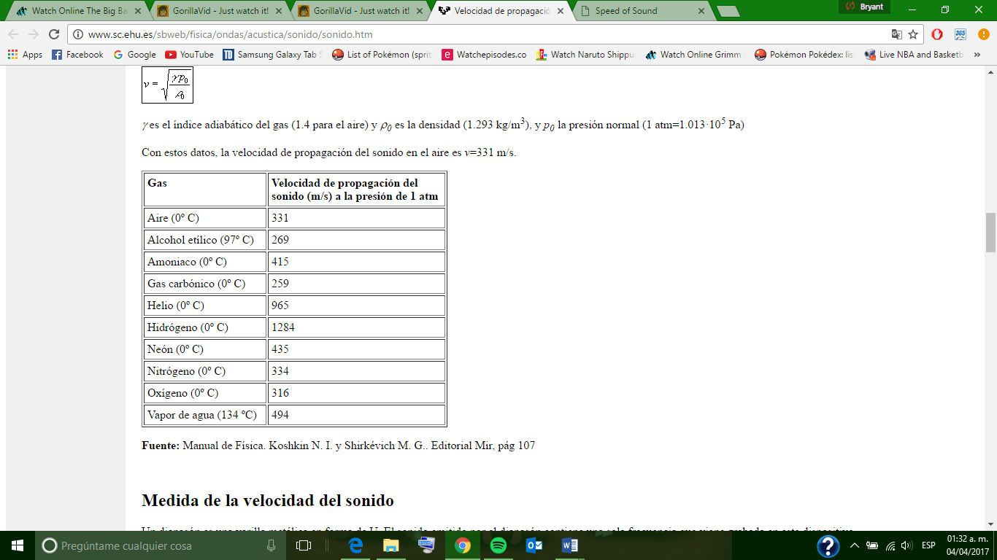

Para calcular el error porcentual se hace la diferencia entre la velocidad experimental y la teórica y de esto, el cociente de la teórica, esto es:

$$e_{p}=\frac{v_{t}-v_{e}}{v_{t}}*100$$

$$e_{p}=\left|\frac{343-342.72}{343}\right|*100$$

$$e_{p}=0.081\%$$

**DISCUSION**

* La experiencia no debe realizarse en lugares cerrados y ni en los que existan corrientes de aire. El tubo debe colocarse en posición perfectamente horizontal para que el gas se distribuya uniformemente.
* El dispositivo no debe permanecer encendido demasiado tiempo, pues debido a la alta conductividad del cobre el altavoz podría dañarse.

**CONCLUSION**

La relación entre la frecuencia y el sonido nos dice que a medida que aumenta la presión en el interior, aumenta la amplitud de la onda estacionaria, además que se cumple la ecuación para la velocidad del sonido y este tiende a ser lineal.

**BIBIOGRAFIAS**

<https://www.ucm.es/data/cont/docs/76-2013-07-11-09_Rubens_tube.pdf>

<http://hyperphysics.phy-astr.gsu.edu/hbasees/Sound/reson.html>

BITACORA DE BRYANT MARTINEZ TENA

PRÁCTICAS LABORATORIO FÍSICA II PROF. ECO. CHAVEZ VARELA

FÍSICA VOLUMEN 1; RESNICK 4A EDICIÓN